BANK INDONESIA
Departemen Statistik (DSta) · DSMF

ANALYTICAL NOTE
Klasifikasi Efek Bersifat Utang & Sukuk (EBUS) Korporasi
ke dalam Kategori Green, Social, Sustainability (GSS)
Pendekatan Machine Learning Tergrounding Taksonomi POJK 18/2023, ICMA, dan Kerangka DJPPR

Unit: Bank Indonesia — DSta / DSMF
Periode data: Listing IDX per 18 Juni 2026
Status: Draft — siap paparan pemangku kepentingan
Sifat: Internal / terbatas

Daftar Isi

Klik kanan → Update Field (F9) untuk memuat daftar isi.

Analytical Note

Klasifikasi Efek Bersifat Utang dan Sukuk Berwawasan Lingkungan, Sosial, dan Keberlanjutan (GSS) pada Pasar Modal Korporasi Indonesia
Unit Penyusun: Bank Indonesia — Departemen Statistik (DSta) / Divisi Statistik Moneter dan Fiskal (DSMF)
Status: Draf · Juni 2026
Klasifikasi: Internal

Ringkasan Eksekutif
Instrumen keuangan berwawasan lingkungan, sosial, dan keberlanjutan — dikenal dengan istilah GSS (Green, Social, Sustainability) — telah berkembang menjadi segmen pasar modal yang signifikan di Indonesia. Di sisi pemerintah, status GSS setiap instrumen sudah jelas dan terverifikasi melalui proses resmi yang ketat. Namun di sisi korporasi, kondisinya berbeda: dari 1.437 instrumen efek bersifat utang dan sukuk (EBUS) korporasi yang beredar, hanya 82 instrumen (5,71%) yang memiliki label GSS resmi dari Bursa Efek Indonesia. Sisanya — 1.355 instrumen senilai lebih dari Rp 1.300 triliun — belum terpetakan secara sistematis.
Ketiadaan pemetaan ini bukan sekadar masalah pelabelan administratif. Bagi Bank Indonesia, ini berarti statistik pembiayaan iklim (climate finance) berbasis instrumen (security-by-security) belum dapat disusun secara komprehensif, dan potensi greenwashing — klaim GSS yang tidak didukung bukti penggunaan dana — belum dapat dipantau secara terstruktur.
AN ini menyajikan pendekatan klasifikasi GSS berbasis teks prospektus yang dapat diaudit, transparan, dan berbiaya rendah (tanpa layanan berbayar). Kontribusi utamanya ada pada dua hal:
- Pemetaan sektoral penggunaan dana: mengidentifikasi sektor mana yang didanai tiap instrumen GSS berdasarkan 15 kategori proyek eligible menurut POJK 18/2023 dan standar internasional (ICMA, DJPPR). Dari 27 instrumen GSS yang dianalisis mendalam, ditemukan bahwa komponen sosial — khususnya pembiayaan UMKM dan penciptaan lapangan kerja — mendominasi (terdapat di seluruh 18 bond yang dapat didekomposisi), diikuti energi terbarukan (6 dari 18 bond) dan infrastruktur dasar (5 dari 18).
- Verifikasi konsistensi klaim GSS: menilai apakah klaim dalam nama instrumen ("Green Bond", "Sustainability Bond", dll.) sejalan dengan isi rencana penggunaan dana yang sebenarnya. Hasilnya: 6 dari 27 instrumen terverifikasi penuh, 12 hanya terverifikasi sebagian (dimensi hijau tidak terbaca dari teks prospektus yang tersedia), dan 6 tidak dapat dinilai karena teks terlalu singkat.
Pemindaian awal terhadap 208 prospektus dari 70+ emiten korporasi non-GSS tidak menemukan kandidat instrumen GSS yang tersembunyi — mengindikasikan bahwa celah 94% bukan sekadar kegagalan pelabelan, melainkan mencerminkan konsentrasi nyata pasar GSS korporasi pada sekelompok kecil emiten perbankan.

1. Latar Belakang

Pertumbuhan Pasar GSS Indonesia
Dalam satu dekade terakhir, Indonesia telah menempuh perjalanan signifikan sebagai pelopor pasar keuangan berkelanjutan di kawasan. Pada tahun 2018, Indonesia menerbitkan green sukuk sovereign pertama di dunia — dan hingga 2024, nilai kumulatif penerbitan Green Sukuk, SDG Bond, dan Blue Bond pemerintah telah mencapai lebih dari USD 11 miliar (setara sekitar Rp 175 triliun). Seluruh penerbitan sovereign ini mengikuti kerangka (framework) resmi yang diakui internasional, setiap sen penggunaannya dipantau dan dilaporkan kepada publik melalui Laporan Alokasi Dana & Dampak tahunan yang diterbitkan DJPPR Kemenkeu.
Di sisi korporasi, pertumbuhan juga terjadi namun dengan pola yang berbeda. Data listing BEI per Juni 2026 mencatat 82 instrumen EBUS korporasi berlabel GSS — mulai dari obligasi hijau bank besar, social bond lembaga keuangan pemberdayaan UMKM, hingga sustainability-linked sukuk perusahaan energi. Namun angka ini hanyalah puncak gunung es: pasar EBUS korporasi Indonesia sesungguhnya terdiri dari 1.437 instrumen dengan total nilai beredar (outstanding) yang jauh lebih besar.

Keterbatasan Informasi yang Ada
Berbeda dari penerbitan sovereign yang memiliki jalur verifikasi end-to-end (dari perencanaan anggaran, audit, hingga pelaporan dampak), penerbitan EBUS GSS korporasi mengandalkan komitmen penerbit yang dituangkan dalam prospektus dan dokumen kerangka (bond framework), dengan penilaian independen (Second Party Opinion/SPO) sebagai penguat. Proses ini tidak diikuti dengan sistem pelabelan terpusat yang setara dengan yang ada di sisi pemerintah.
Akibatnya, Bank Indonesia dan regulator keuangan tidak memiliki basis data yang lengkap tentang:
- Berapa sebenarnya instrumen EBUS korporasi yang bersifat GSS — termasuk yang mungkin memiliki karakteristik GSS namun belum secara resmi berlabel demikian.
- Sektor apa yang sesungguhnya didanai oleh instrumen-instrumen berlabel GSS — apakah benar-benar energi terbarukan, atau hanya pembiayaan umum yang diberi label GSS.
- Seberapa konsisten klaim GSS dalam nama dan pemasaran instrumen dengan rencana penggunaan dana yang tertulis di prospektus.
Ketiga pertanyaan ini relevan langsung bagi mandat BI, khususnya dalam menyusun statistik climate finance berbasis instrumen (security-by-security) yang semakin dibutuhkan untuk keperluan analisis risiko iklim, skenario transisi, dan pengawasan stabilitas sistem keuangan.

Regulasi yang Menjadi Acuan
Dalam konteks regulasi nasional, POJK 18/2023 (Peraturan OJK tentang Penerbitan dan Persyaratan Efek Bersifat Utang dan Sukuk Berwawasan Lingkungan, Sosial, dan Keberlanjutan) telah menetapkan definisi, kategori proyek eligible, dan persyaratan pengungkapan yang cukup detail. Regulasi ini selaras dengan standar internasional yang diterbitkan oleh ICMA (International Capital Market Association) dan ACMF (ASEAN Capital Markets Forum). Pada sisi sovereign, DJPPR telah menggunakan kerangka yang mengacu standar yang sama sejak 2018.
Keselarasan kerangka regulasi antara sovereign dan korporasi inilah yang menjadi landasan metodologis AN ini: taksonomi yang dibangun dari bukti sovereign dapat diterapkan untuk menilai instrumen korporasi.

2. Posisi AN terhadap Proses yang Ada
AN ini tidak bermaksud menggantikan proses verifikasi resmi yang ada, melainkan melengkapinya dengan pemetaan sistematis di wilayah yang selama ini belum terjangkau.
Dimensi | Instrumen Pemerintah (SBN GSS) | Instrumen Korporasi (EBUS GSS)
Penentuan status GSS | Proses resmi: KRISNA → Climate Budget Tagging → audit BPK → registri SRN-PPI | Tidak ada proses setara; bergantung pada inisiatif penerbit
Transparansi penggunaan dana | Laporan Alokasi & Dampak tahunan yang diaudit | Prospektus dan dokumen kerangka penerbit (tidak terstandar)
Cakupan pelabelan | Seluruh penerbitan sovereign GSS | Hanya ~82 instrumen dari 1.437 yang beredar
Sifat pendekatan AN ini | Fondasi: taksonomi, data acuan terverifikasi | Target: pemetaan dan klasifikasi sistematis

Kontribusi AN: meng-scale taksonomi GSS resmi ke wilayah korporasi yang belum tertandai, dengan pendekatan yang dapat diaudit dan konsisten terhadap regulasi yang berlaku.

3. Pertanyaan dan Tujuan
Pertanyaan penelitian:
- Dapatkah taksonomi GSS resmi (POJK 18/2023 dan Green Sukuk Framework DJPPR, yang berakar pada standar ICMA dan ASEAN) digunakan sebagai acuan untuk mengklasifikasikan EBUS korporasi secara otomatis dari teks prospektus?
- Seberapa andal klasifikasi tersebut bila diuji terhadap instrumen yang sudah diketahui status GSS-nya?
- Sektor apa yang sesungguhnya didanai oleh instrumen GSS korporasi, dan seberapa konsisten klaim tersebut dengan bukti teks penggunaan dana?
- Berapa besar potensi instrumen EBUS korporasi yang memiliki karakteristik GSS namun belum berlabel resmi?
Tujuan:
- Membangun sistem klasifikasi GSS korporasi yang grounded pada taksonomi resmi, transparan, dan dapat direproduksi.
- Menyediakan peta sektoral penggunaan dana instrumen GSS korporasi yang lebih rinci dari yang tersedia di listing resmi.
- Menyediakan alat skrining awal inkonsistensi klaim GSS (greenwashing screening) berbasis dokumen publik.
- Menghasilkan basis statistik pasar GSS korporasi yang lebih lengkap untuk kebutuhan BI/DSta.

4. Ruang Lingkup
Instrumen yang dikaji:
- EBUS korporasi (obligasi dan sukuk perusahaan) yang terdaftar di BEI — baik yang berlabel GSS maupun yang belum.
- Instrumen pemerintah (SBN GSS) tidak menjadi objek klasifikasi, melainkan sumber data acuan terverifikasi untuk membangun taksonomi.
Kelas GSS yang dibedakan:
- Green: penggunaan dana untuk proyek-proyek lingkungan (energi terbarukan, efisiensi energi, bangunan hijau, dll.)
- Social: penggunaan dana untuk proyek-proyek sosial (UMKM, kesehatan, perumahan terjangkau, dll.)
- Sustainability: gabungan proyek lingkungan dan sosial dalam satu instrumen
- Sustainability-Linked: instrumen yang mengaitkan biaya bunga/imbal hasil dengan pencapaian target keberlanjutan terukur (berbeda dengan tiga kelas di atas yang berbasis penggunaan dana)
- Sukuk Wakaf (CWLS): instrumen berbasis aset wakaf
Catatan: Blue Bond (obligasi kelautan) diperlakukan sebagai sub-tema di bawah kategori Green/Sustainability, konsisten dengan kerangka SDG Government Securities Framework DJPPR.

5. Sumber Data
Analisis ini menggunakan beberapa lapisan sumber data yang saling melengkapi:
Data acuan terverifikasi (Sovereign GSS):
Laporan Alokasi Dana & Dampak Green Sukuk 2024 dan 2025, serta Laporan SDG Bond & Blue Bond 2025 yang diterbitkan DJPPR Kemenkeu. Dokumen-dokumen ini menyediakan 25 contoh instrumen sovereign dengan kategori proyek yang terverifikasi — menjadi fondasi taksonomi yang digunakan untuk menilai instrumen korporasi.
Data listing pasar modal:
Data listing BEI per 18 Juni 2026 mencakup 1.437 instrumen EBUS korporasi, termasuk nama instrumen lengkap (yang mencerminkan klasifikasi formal per POJK 18/2023) dan nilai outstanding.
Prospektus EBUS korporasi:
Prospektus dan Informasi Tambahan diunduh dari sistem pengumuman IDX. Fokus analisis adalah bagian Rencana Penggunaan Dana — bagian yang secara eksplisit menyatakan proyek atau kegiatan yang akan didanai.
Dokumen kerangka dan pendapat pihak ketiga:
Dokumen kerangka (bond framework) penerbit, Second Party Opinion (SPO), dan Annual Impact Report adalah sumber informasi paling kaya tentang penggunaan dana aktual. Dalam AN ini, dokumen-dokumen tersebut belum dimasukkan sebagai input analisis otomatis (karena tidak tersedia secara seragam di seluruh emiten), namun dirujuk dalam interpretasi hasil.
Catatan metodologis penting: unit analisis adalah per instrumen (per ISIN), bukan per perusahaan penerbit. Sebuah bank bisa menerbitkan obligasi konvensional dan Green Bond sekaligus — keduanya harus dinilai secara terpisah berdasarkan dokumen instrumen masing-masing.

6. Taksonomi GSS yang Digunakan
Taksonomi yang digunakan dalam AN ini mengikuti POJK 18/2023 dan Green/SDG Bond Framework DJPPR, yang keduanya berakar pada standar ICMA (GBP/SBP) dan ACMF (ASEAN Bond Standards). Berikut 15 kategori proyek eligible:
Kategori Lingkungan (9 kategori):
No. | Kategori | Contoh Proyek Eligible
1 | Energi Terbarukan | PLTS, PLTB, PLTA, panas bumi, biomassa
2 | Efisiensi Energi | Retrofit gedung hemat energi, smart grid, sistem manajemen energi
3 | Pariwisata Berkelanjutan | Ekowisata bersertifikat, pengembangan wisata ramah lingkungan
4 | Transportasi Berkelanjutan | Kereta listrik, MRT/LRT, bus rapid transit, kendaraan listrik
5 | Bangunan Hijau | Gedung bersertifikasi Greenship, EDGE, atau LEED
6 | Pengelolaan Sampah & Limbah | Fasilitas daur ulang, pengolahan limbah industri, PLTSa
7 | Pengelolaan Air & Sanitasi | Sistem air minum, instalasi pengolahan air limbah, irigasi berkelanjutan
8 | Pengelolaan SDA Berkelanjutan | Kehutanan lestari, pertanian berkelanjutan, konservasi keanekaragaman hayati
9 | Ketahanan Iklim & Mitigasi Bencana | Pengurangan risiko bencana, sistem peringatan dini, pengendalian banjir

Kategori Sosial (6 kategori):
No. | Kategori | Contoh Proyek Eligible
10 | Infrastruktur Dasar Terjangkau | Elektrifikasi desa, akses air minum, sanitasi dasar bagi MBR
11 | Akses Layanan Esensial | Puskesmas, rumah sakit, sekolah, beasiswa untuk masyarakat kurang mampu
12 | Perumahan Terjangkau | KPR subsidi, pembiayaan rumah bagi masyarakat berpenghasilan rendah
13 | Penciptaan Lapangan Kerja & UMKM | Pembiayaan UMKM, KUR, kredit ultra-mikro, koperasi
14 | Ketahanan Pangan | Pembiayaan petani kecil, infrastruktur pascapanen, distribusi pangan
15 | Pemberdayaan Sosial-Ekonomi | Pengentasan kemiskinan, inklusi keuangan, bantuan sosial terstruktur

Catatan: kriteria proyek eligible untuk instrumen korporasi dan sovereign berakar pada standar internasional yang sama, hanya jalur administratif penerbitannya yang berbeda. Inilah yang memungkinkan taksonomi sovereign digunakan sebagai acuan untuk menilai instrumen korporasi.

7. Pendekatan Klasifikasi

Gambaran Umum
Sistem klasifikasi yang dikembangkan bekerja dengan membaca teks prospektus secara otomatis dan menilainya berdasarkan taksonomi 15 kategori di atas. Pendekatan berlapis dipilih karena dua pertimbangan: (1) data instrumen GSS korporasi yang sudah berlabel sangat terbatas (~selusin), sehingga tidak memungkinkan pembangunan model berbasis contoh dalam jumlah besar; dan (2) setiap keputusan klasifikasi harus dapat dilacak ke kriteria spesifik yang memicunya — persyaratan akuntabilitas yang penting dalam konteks pelaporan kebijakan bank sentral.
Proses berlangsung dalam lima tahap berurutan:

Tahap 1 — Pengumpulan dan Pembacaan Prospektus
Prospektus dan Informasi Tambahan EBUS korporasi diunduh dari sistem pengumuman IDX. Dari setiap dokumen PDF, teks diekstrak secara otomatis. Sistem kemudian mengidentifikasi bagian Rencana Penggunaan Dana (Use of Proceeds) — dideteksi melalui frasa-frasa standar seperti "penggunaan dana hasil penawaran" atau "tujuan penggunaan dana". Bagian ini menjadi fokus analisis karena paling langsung menyatakan sifat GSS suatu instrumen.

Tahap 2 — Pengenalan Jenis Instrumen Berdasarkan Mekanisme
Sebelum menganalisis rencana penggunaan dana, sistem mengidentifikasi dua jenis instrumen yang klasifikasi GSS-nya tidak ditentukan oleh apa yang didanai, melainkan oleh mekanisme instrumennya:
- Sustainability-Linked Bond/Sukuk (SLB/SUS): instrumen yang mengaitkan tingkat kupon/imbal hasil dengan pencapaian target kinerja keberlanjutan yang terukur — misalnya target penurunan emisi CO₂ atau peningkatan porsi energi terbarukan dalam bauran energi perusahaan. Jika target tidak tercapai, kupon naik (step-up) sebagai bentuk penalti. Dana dari SLB/SUS dapat digunakan untuk tujuan apa pun; yang membedakan instrumen ini adalah mekanisme insentif finansial terhadap kinerja keberlanjutan. Klasifikasi untuk jenis ini tidak memerlukan analisis rencana penggunaan dana — identifikasi cukup dari frasa seperti "target kinerja keberlanjutan", "indikator kinerja utama", "step-up kupon", dan sejenisnya.
- Sukuk Wakaf (Cash Waqf Linked Sukuk/CWLS): instrumen berbasis aset wakaf yang diidentifikasi dari frasa seperti "nazhir", "ikrar wakaf", dan "wakaf uang".
Instrumen yang teridentifikasi pada tahap ini langsung ditetapkan kelasnya tanpa melalui tahap analisis teks berikutnya.

Tahap 3 — Konfirmasi Nama Instrumen di Listing BEI
Nama instrumen dicocokkan dengan data listing BEI (1.437 instrumen korporasi, per 18 Juni 2026). POJK 18/2023 mengharuskan instrumen GSS mencantumkan penanda eksplisit pada namanya: "berwawasan lingkungan", "berwawasan sosial", "berlandaskan keberlanjutan", "Green Bond", "Social Bond", dan sejenisnya (lebih dari 20 pola yang dikenali). Bila penanda ini ditemukan dalam nama resmi di listing BEI, status GSS sudah terkonfirmasi dari sumber yang paling otoritatif. Sebaliknya, bila nama instrumen jelas menunjukkan bukan GSS (misalnya "Obligasi Berkelanjutan" yang merujuk pada Penawaran Umum Berkelanjutan — program penerbitan bertahap yang tidak ada kaitannya dengan keberlanjutan lingkungan/sosial), analisis teks berikutnya diberlakukan dengan standar yang lebih ketat.
Perangkap terminologi: istilah "Berkelanjutan" dalam nama instrumen bisa berarti dua hal yang sama sekali berbeda. "Penawaran Umum Berkelanjutan" (PUB) adalah istilah administratif untuk program penerbitan bertahap — tidak ada kaitannya dengan lingkungan. Sedangkan "Obligasi Berlandaskan Keberlanjutan" adalah instrumen GSS sesungguhnya. Sistem ini dirancang untuk membedakan keduanya.

Tahap 4 — Analisis Isi Rencana Penggunaan Dana
Ini adalah tahap inti analisis. Teks bagian Rencana Penggunaan Dana dibandingkan dengan deskripsi 15 kategori proyek eligible melalui dua cara yang saling melengkapi:
a. Pencocokan makna teks (*semantic analysis*): Sistem menilai seberapa dekat makna keseluruhan paragraf rencana penggunaan dana dengan deskripsi tiap kategori eligible. Ini dilakukan menggunakan model kecerdasan buatan analisis bahasa yang berjalan secara lokal (tanpa layanan berbayar), yang mampu memahami konteks dan sinonim — tidak sekadar mencocokkan kata per kata.
b. Koroborasi kata kunci (*keyword corroboration*): Sebuah kategori baru dihitung sebagai "terbukti" apabila — selain kemiripan makna — kata kunci spesifik kategori tersebut memang tersebut secara harfiah dalam teks. Misalnya, kategori Energi Terbarukan baru dihitung bila teks menyebut "PLTS", "panel surya", "tenaga angin", "panas bumi", atau frasa sejenis. Langkah ini mencegah kategori terdeteksi hanya karena gaya penulisan yang serupa, bukan karena isi yang substantif.
Sistem secara otomatis mengabaikan kategori yang muncul dalam konteks negasi (misalnya "tidak termasuk energi terbarukan") untuk menghindari kesalahan identifikasi.
Kelas instrumen ditentukan berdasarkan hasil analisis:
- Kategori lingkungan dan sosial keduanya terbukti → Sustainability
- Hanya kategori lingkungan → Green
- Hanya kategori sosial → Social
- Tidak ada kategori terbukti → dilanjutkan ke Tahap 5 (bila nama sudah terkonfirmasi GSS) atau diklasifikasi bukan GSS

Tahap 5 — Penetapan Kelas dari Nama bila Teks Tidak Memadai
Sebagian dokumen "Informasi Tambahan" pada program penerbitan multi-tahap memuat teks rencana penggunaan dana yang sangat ringkas — hanya merujuk ke prospektus induk untuk detailnya. Dalam kasus ini, analisis teks Tahap 4 tidak menghasilkan bukti sektoral yang cukup. Namun bila nama instrumen di BEI sudah terkonfirmasi GSS, kelas instrumen tetap ditetapkan dari nama tersebut, dengan catatan bahwa dekomposisi sektoral tidak dapat dilakukan dari dokumen ini — sehingga diperlukan verifikasi melalui prospektus induk atau Impact Report penerbit.

Prinsip Transparansi
Setiap keputusan klasifikasi disertai jejak bukti: kata kunci dan kriteria spesifik yang memicu keputusan tersebut. Ini memungkinkan setiap hasil diperiksa dan diverifikasi secara manual, membedakan pendekatan ini dari sistem yang hanya memberikan label tanpa penjelasan.

8. Pengujian dan Validasi

Data Uji
Pengujian dilakukan menggunakan 93 prospektus yang telah dikurasi dan diverifikasi secara manual:
- 27 prospektus dari instrumen GSS: mencakup 12 emiten yang telah terverifikasi memiliki instrumen GSS (ARKO, BBNI, BBRI, BBTN, BJBR, BMRI, BRIS, OPPM, PNMP, POLI, PPGD, SMII) — meliputi Green Bond, Social Bond, Sustainability Bond, dan Sustainability-Linked Bond/Sukuk.
- 66 prospektus dari instrumen non-GSS: sampel representatif dari 46 emiten berbeda yang tidak memiliki instrumen GSS dalam listing BEI — mencakup berbagai sektor industri.
Verifikasi manual dilakukan dengan membaca dokumen dan mencocokkan dengan data listing BEI serta dokumen kerangka penerbit.

Hasil Pengujian
Sistem diuji dalam dua versi: versi aturan sederhana (pencocokan kata kunci semata, tanpa konfirmasi nama dari BEI) sebagai pembanding awal, dan versi lengkap yang menggabungkan semua lapisan analisis.
 | Versi Aturan Sederhana | Versi Lengkap
Instrumen GSS yang berhasil diidentifikasi (dari 27) | 23 | 27
Instrumen non-GSS yang salah dikategorikan sebagai GSS (dari 66) | 46 | 0
Instrumen GSS yang terlewat (dari 27) | 4 | 0
Instrumen non-GSS yang benar dikenali (dari 66) | 20 | 66
Ketepatan (*Precision*) | 33,3% | 100%
Kelengkapan (*Recall*) | 85,2% | 100%
Skor gabungan (F1) | 47,9% | 100%

Ketepatan: dari semua yang dilabeli GSS oleh sistem, berapa % yang memang benar GSS. Kelengkapan: dari semua yang memang GSS, berapa % yang berhasil diidentifikasi.
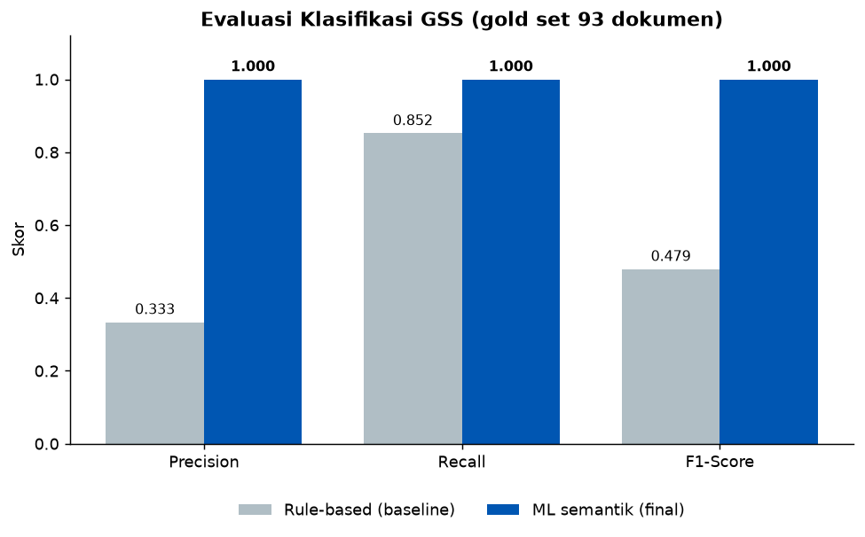
Grafik 1. Evaluasi klasifikasi GSS — rule-based vs ML semantik (gold set 93 dokumen).

Analisis Kesalahan — Versi Aturan Sederhana
46 kesalahan identifikasi (instrumen non-GSS dikira GSS): seluruhnya disebabkan oleh kemunculan kata-kata terkait "UMKM", "KUR", "usaha mikro", atau "microfinance" di prospektus bank konvensional. Terminologi ini hadir di hampir semua prospektus bank Indonesia karena memang merupakan lini bisnis inti, bukan penanda instrumen berwawasan sosial. Ini menegaskan bahwa pencocokan kata kunci semata — tanpa konfirmasi nama instrumen dari listing BEI — rentan menghasilkan kesalahan sistematis di domain perbankan.
4 instrumen GSS yang terlewat: keempat prospektus merupakan "Informasi Tambahan" dari program penerbitan multi-tahap (BBNI 2025, PNMP Oktober 2025, PNMP April 2026, PPGD November 2025). Format ini memuat rencana penggunaan dana yang sangat ringkas karena merujuk ke prospektus induk. Sistem aturan kata kunci tidak menemukan cukup sinyal dari teks yang sangat pendek ini.

Catatan Jujur tentang Hasil 100%
Perlu dicatat dengan transparan: hasil 100% pada versi lengkap tidak sepenuhnya mencerminkan kemampuan analisis teks mandiri. Lapisan konfirmasi nama instrumen dari listing BEI — yang merupakan konfirmasi langsung dari registrasi resmi — memainkan peran penting. Karena seluruh 27 instrumen GSS dalam data uji juga terdaftar di BEI dengan nama yang mencantumkan penanda GSS, konfirmasi ini memberikan keunggulan yang tidak akan tersedia saat sistem diterapkan ke instrumen yang belum pernah terdaftar atau belum menerbitkan di bawah label GSS resmi.
Hasil ini sebaiknya diinterpretasikan sebagai: sistem bekerja dengan andal dalam kondisi yang paling umum (instrumen yang sudah terdaftar di BEI dengan nama formal), bukan sebagai jaminan bahwa sistem dapat mengidentifikasi instrumen GSS "tersembunyi" tanpa nama formal dengan akurasi yang sama.
Nilai tambah sesungguhnya dari sistem ini bukan pada pendeteksian biner (GSS atau bukan) — yang dapat dilakukan cukup dengan membaca nama instrumen di BEI. Nilai tambahnya ada pada pemetaan sektoral dan verifikasi klaim yang disajikan di bagian berikut.

Batasan dan Catatan Kehati-hatian
- Data uji terbatas: 27 instrumen GSS tidak cukup untuk mengklaim akurasi tinggi pada seluruh semesta 1.437 EBUS. Hasil ini adalah bukti kelayakan (proof-of-concept) yang kuat, bukan jaminan kinerja produksi penuh.
- Ketidakseimbangan antar kelas: dari 27 instrumen uji, hanya 1 Green Bond, 3 Social Bond, dan 20 Sustainability Bond. Evaluasi untuk kelas Green dan Sukuk Wakaf secara statistik tidak dapat disimpulkan dari sampel yang ada.
- Dominasi domain perbankan: 10 dari 12 emiten positif adalah bank. Kinerja sistem pada sektor non-bank (infrastruktur, manufaktur, properti) dengan karakteristik rencana penggunaan dana yang berbeda perlu divalidasi terpisah.
- Analisis berbasis prospektus saja: Dokumen kerangka penerbit, SPO, dan Annual Impact Report belum dimasukkan sebagai input. Dokumen-dokumen ini justru merupakan sumber informasi paling kaya tentang penggunaan dana aktual — prospektus sering kali mencantumkan daftar kategori yang secara prinsip eligible, bukan yang sesungguhnya didanai pada penerbitan tertentu.

9. Temuan: Statistik Pasar dan Pemetaan Sektoral

A. Sensus Pasar GSS Korporasi
Berdasarkan nama instrumen yang terdaftar di listing BEI per 18 Juni 2026, dari 1.437 instrumen EBUS korporasi yang beredar, terdapat 82 instrumen (5,71%) berlabel GSS resmi dengan total nilai outstanding Rp 62,21 triliun — atau sekitar 6,3% dari seluruh nilai EBUS korporasi yang beredar.
Kelas GSS | Jumlah Instrumen | Outstanding (Rp T) | Pangsa dari Universe
Green Bond/Sukuk | 20 | 14,27 | 1,39%
Social Bond/Sukuk | 39 | 27,67 | 2,71%
Sustainability Bond/Sukuk | 18 | 18,76 | 1,25%
Sustainability-Linked Bond/Sukuk | 5 | 1,50 | 0,35%
Total GSS | 82 | 62,21 | 5,71%

Interpretasi: Social Bond mendominasi baik dari segi jumlah instrumen (39) maupun nilai outstanding (Rp 27,67 T). Ini mencerminkan besarnya peran lembaga keuangan — terutama bank-bank yang memiliki mandat pemberdayaan UMKM dan inklusivitas keuangan — sebagai penerbit instrumen GSS korporasi Indonesia.
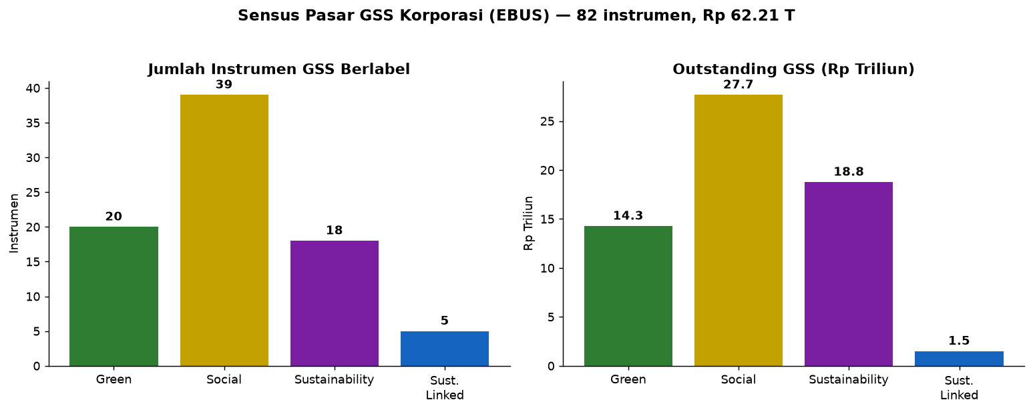
Grafik 2. Sensus pasar GSS korporasi per kelas — jumlah instrumen & outstanding.

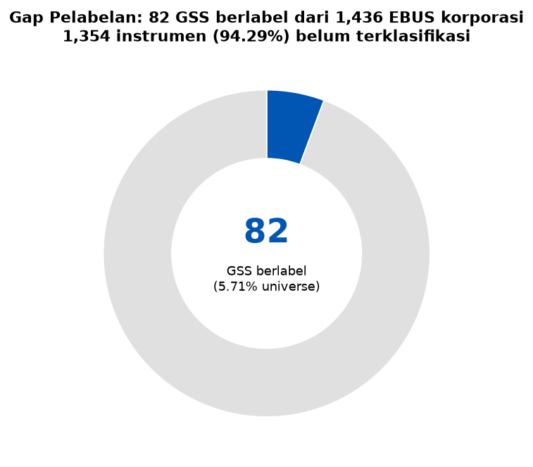
Grafik 3. Gap pelabelan: 82 GSS berlabel dari 1.437 instrumen EBUS korporasi.

Celah yang belum terpetakan: 1.355 instrumen (94,29%) belum terkonfirmasi status GSS-nya. Sebagian besar memang merupakan instrumen konvensional, namun sebagian kecil berpotensi memiliki karakteristik GSS yang belum berlabel resmi. Pemindaian awal terhadap sampel instrumen non-GSS (dipaparkan di bagian D) memberikan gambaran awal tentang besarnya celah ini.

B. Pemetaan Sektoral dan Verifikasi Klaim
Dari 27 instrumen GSS yang dianalisis mendalam oleh sistem:
Kategori Hasil | Jumlah | Keterangan
Berhasil dipetakan ke sektor | 18 (67%) | Setidaknya satu kategori proyek eligible terbukti dari teks prospektus
Status GSS terkonfirmasi, sektor tidak terbaca | 6 (22%) | Teks rencana penggunaan dana terlalu singkat; kelas ditetapkan dari nama
Sustainability-Linked (mekanisme berbasis KPI) | 3 (11%) | Tidak berbasis penggunaan dana; tidak memerlukan pemetaan sektoral

Dari 18 instrumen yang berhasil dipetakan ke sektor, berikut distribusi kategori proyek yang terbukti ada dalam teks penggunaan dana:
Kategori Proyek | Jumlah Instrumen | Dimensi
Penciptaan Lapangan Kerja & Pembiayaan UMKM | 18 | Sosial
Energi Terbarukan | 6 | Lingkungan
Infrastruktur Dasar Terjangkau | 5 | Sosial
Efisiensi Energi | 3 | Lingkungan
Pengelolaan Air & Sanitasi | 3 | Lingkungan
Pengelolaan SDA Berkelanjutan | 3 | Lingkungan
Ketahanan Iklim & Mitigasi Bencana | 3 | Lingkungan
Ketahanan Pangan | 2 | Sosial
Pemberdayaan Sosial-Ekonomi | 2 | Sosial

Temuan penting: Komponen Penciptaan Lapangan Kerja & Pembiayaan UMKM hadir di seluruh 18 instrumen yang terpetakan. Ini bukan artefak sistem — kata-kata terkait UMKM memang secara harfiah tersebut dalam seluruh teks penggunaan dana instrumen-instrumen tersebut. Temuan ini mencerminkan karakteristik pasar: mayoritas penerbit EBUS GSS Indonesia adalah bank yang menyertakan pembiayaan UMKM sebagai komponen sosial utama dalam setiap penerbitan.
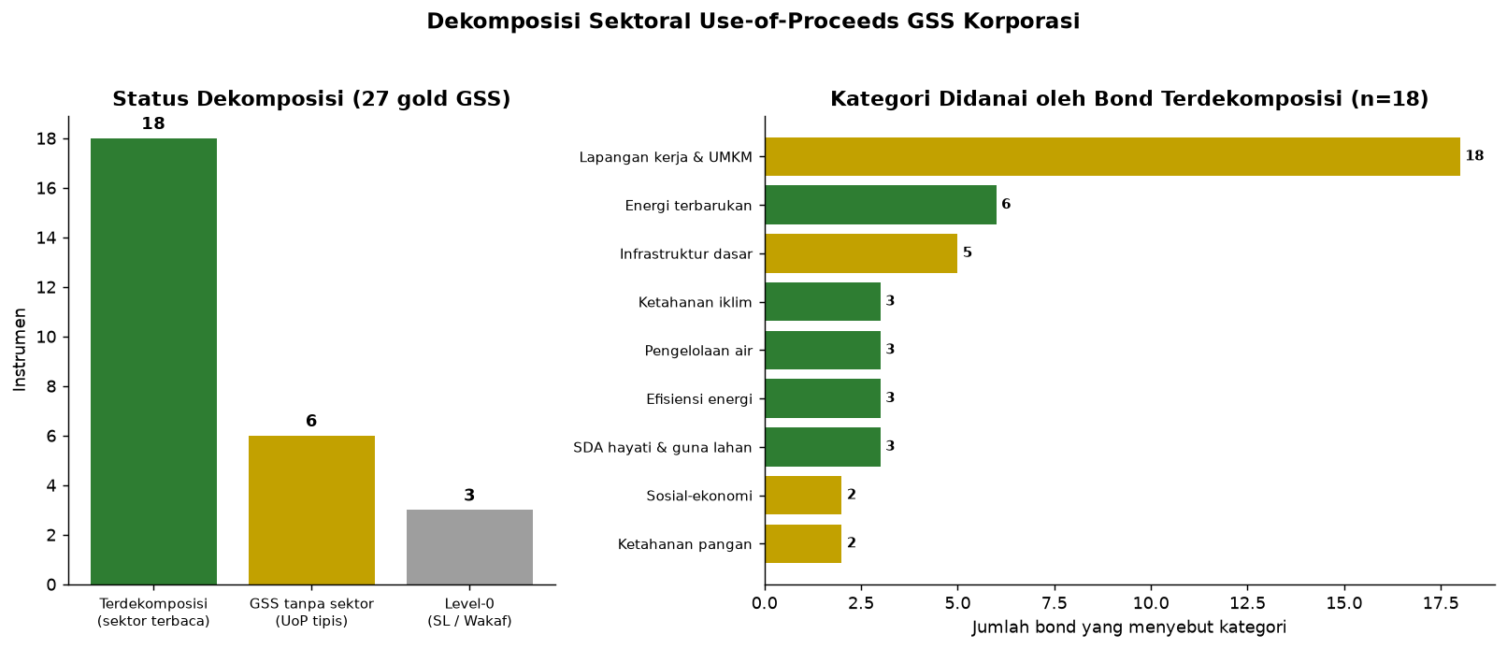
Grafik 4. Dekomposisi sektoral use-of-proceeds GSS korporasi (gold set N=27).

Energi Terbarukan menempati posisi kedua (6 instrumen), diikuti oleh Infrastruktur Dasar Terjangkau (5 instrumen). Kategori lingkungan lainnya — efisiensi energi, pengelolaan air, SDA berkelanjutan, ketahanan iklim — masing-masing hadir di 3 instrumen.

C. Verifikasi Klaim GSS
Selain memetakan sektor, sistem juga menilai konsistensi antara klaim di nama instrumen dan bukti dalam teks penggunaan dana:
Status Verifikasi | Jumlah | Penjelasan
Terverifikasi | 6 (22%) | Klaim jenis instrumen (Green/Social/Sustainability) didukung penuh oleh bukti sektoral dari teks
Sebagian | 12 (44%) | Instrumen berlabel Sustainability, namun hanya dimensi sosial yang terbukti dari teks prospektus; dimensi lingkungan tidak tersebut secara harfiah
Tidak dapat dinilai (teks terlalu singkat) | 6 (22%) | Status GSS terkonfirmasi dari nama; teks penggunaan dana terlalu pendek untuk penilaian sektoral
Berbasis mekanisme (SLB/SUS) | 3 (11%) | Jenis instrumen berbeda — verifikasi berbasis ada/tidaknya mekanisme KPI, bukan penggunaan dana

Temuan kunci — Status "Sebagian": 12 dari 18 instrumen berlabel Sustainability Bond menunjukkan hanya dimensi sosial (UMKM/lapangan kerja) yang dapat dikonfirmasi dari teks prospektus, tanpa bukti leksikal yang cukup untuk dimensi lingkungannya. Ini tidak serta-merta berarti klaim yang menyesatkan — kemungkinan besar dimensi lingkungan dijelaskan secara lebih rinci dalam dokumen kerangka (bond framework) atau Annual Impact Report penerbit yang tidak dianalisis di sini. Namun ini menegaskan batas metodologi berbasis prospektus: teks prospektus saja tidak selalu cukup untuk memverifikasi kedua dimensi Sustainability Bond.
Instrumen dengan verifikasi penuh (Terverifikasi):
- BRI Syariah (2 instrumen): teks penggunaan dana menyebut secara eksplisit proyek energi terbarukan, pengelolaan SDA, efisiensi energi, dan ketahanan iklim — disertai komponen sosial. Prospektus paling komprehensif dalam kelompok uji.
- Optima Kharya Capital/OPPM (2 instrumen): menyebut energi terbarukan (sesuai bisnis inti pembiayaan PLTS) dan pembiayaan UMKM ultra-mikro.
- Bank BNI (Sustainability Bond 2022): menyebut berbagai kategori lingkungan dan sosial secara bersamaan.

D. Pemindaian Instrumen Non-GSS: Estimasi Potensi yang Tersembunyi
Selain mengevaluasi instrumen berlabel GSS, dilakukan pemindaian awal terhadap prospektus dari emiten yang tidak memiliki instrumen GSS dalam listing BEI, untuk memperkirakan apakah ada instrumen GSS "tersembunyi" yang belum berlabel resmi.
Cakupan pemindaian:
208 prospektus dari 70+ emiten korporasi non-GSS (periode 2020–2026), mencakup sektor energi dan infrastruktur (MEDC, JSMR, TBIG, WIKA, ADHI, PTPP), multifinance (ADMF, WOMF, BFIN), pertambangan (ADRO, INCO, MDKA), properti, konsumen, dan perbankan menengah.
Hasil | Jumlah
Diklasifikasi bukan GSS (di bawah ambang batas) | 198
Tidak dapat dibaca (PDF berupa gambar tanpa teks) | 10
Kandidat GSS tidak berlabel yang terkonfirmasi | 0
Total dokumen yang diproses | 208

Interpretasi: Tidak satu pun dari 198 dokumen yang berhasil dibaca melampaui ambang batas klasifikasi GSS. Ini adalah validasi negatif yang bermakna: celah 94% antara instrumen berlabel GSS dan total universe EBUS bukan sekadar kegagalan pelabelan administratif, melainkan mencerminkan ketiadaan karakteristik GSS yang nyata di segmen pasar yang dipindai. Pasar GSS korporasi Indonesia memang terkonsentrasi pada kelompok kecil emiten — terutama sektor perbankan yang memiliki mandat sosial-lingkungan terstruktur.
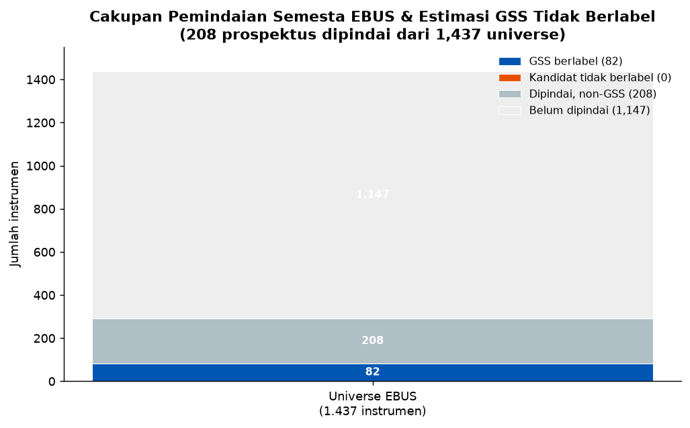
Grafik 5. Cakupan pemindaian semesta EBUS & estimasi GSS tidak berlabel.

Pelajaran metodologis dari pemindaian: Proses pemindaian ini juga menemukan dan memperbaiki dua kasus false positive (instrumen konvensional yang sempat teridentifikasi sebagai kandidat GSS). Investigasi manual mengungkap dua penyebab:
- Kesamaan nama dengan program penerbitan bertahap: Nama "Obligasi Berkelanjutan III Lontar Papyrus" merujuk pada Penawaran Umum Berkelanjutan — program penerbitan bertahap yang tidak ada kaitannya dengan keberlanjutan lingkungan. Kata "berkelanjutan" di sini bermakna administratif, bukan ekologis.
- Referensi regulasi yang ambigu: Salah satu prospektus merujuk "POJK No. 18/2015" (tentang Penerbitan Sukuk) yang secara tidak sengaja terdeteksi mirip dengan POJK 18/2023 (tentang Efek GSS). Sistem kemudian diperketat untuk hanya mengenali referensi yang menyertakan tahun 2023 secara eksplisit.
Kedua kasus ini justru memperlihatkan kelebihan pendekatan yang dapat ditelusuri: karena setiap keputusan meninggalkan jejak alasan, kesalahan dapat diidentifikasi dan diperbaiki secara transparan — berbeda dengan sistem yang hanya memberikan label tanpa penjelasan.
Catatan cakupan: 208 dokumen yang dipindai belum mencakup semua sektor yang berpotensi menyimpan instrumen GSS tersembunyi, terutama sektor utilitas publik (PLN/PPLN, dengan 63 instrumen beredar senilai Rp 21,2 T) yang prospektus utamanya belum terunduh. Pemindaian lanjutan dapat memperbarui estimasi ini.

E. Profil Struktural Pasar GSS: Penerbitan, Jatuh Tempo, dan Konsentrasi
Di luar komposisi per kelas (bagian A), profil struktural ke-82 instrumen GSS berlabel memberi gambaran dinamika dan risiko segmen ini bagi keperluan statistik dan pemantauan stabilitas.
Tren penerbitan (2022–2026). Penerbitan EBUS GSS korporasi menanjak tajam: dari 2 instrumen (2022) menjadi 12 (2023), 18 (2024), dan memuncak pada 32 instrumen di 2025. Angka 2026 (18 instrumen) baru mencakup sebagian tahun (data per 18 Juni 2026), namun sudah menyamai capaian setahun penuh 2024 — mengindikasikan momentum yang berlanjut. Pergeseran komposisi juga terlihat: 2023 didominasi Green (energi terbarukan perbankan), sedangkan 2025 didominasi Social dan Sustainability — sejalan dengan menguatnya peran mandat pemberdayaan UMKM.
Profil jatuh tempo (maturity ladder). Outstanding GSS terkonsentrasi jatuh tempo pada 2028 (Rp 20,8 T, 21 instrumen), dengan beban yang relatif merata di 2026–2029 (masing-masing Rp 8–11 T). Konsentrasi ini relevan sebagai sinyal kebutuhan refinancing GSS — termasuk pertanyaan apakah instrumen yang jatuh tempo akan digantikan oleh penerbitan GSS baru (mempertahankan stok pembiayaan hijau/sosial) atau beralih ke instrumen konvensional.
Konsentrasi penerbit dan kualitas kredit. Pasar sangat terpusat: lima penerbit teratas menguasai ~75% outstanding GSS, dipimpin BMRI (Rp 14,5 T) dan BBRI (Rp 11,4 T) — seluruhnya bank besar. Indeks Herfindahl-Hirschman (HHI) per penerbit sebesar ~1.390 menempatkan pasar pada kategori konsentrasi moderat secara teknis, namun dominasi top-5 menegaskan temuan inti AN: pasar GSS korporasi Indonesia bertumpu pada segelintir emiten perbankan. Dari sisi kualitas kredit, 66 dari 82 instrumen (80%) berperingkat idAAA — mencerminkan bahwa penerbitan GSS sejauh ini terbatas pada penerbit dengan profil risiko terbaik, dan ekspansi pasar ke penerbit non-AAA masih menjadi ruang pengembangan.
Sumber: `02_Data/06_statistik_deskriptif_gss.csv`, dihasilkan dari sensus judul BEI per 18 Juni 2026.
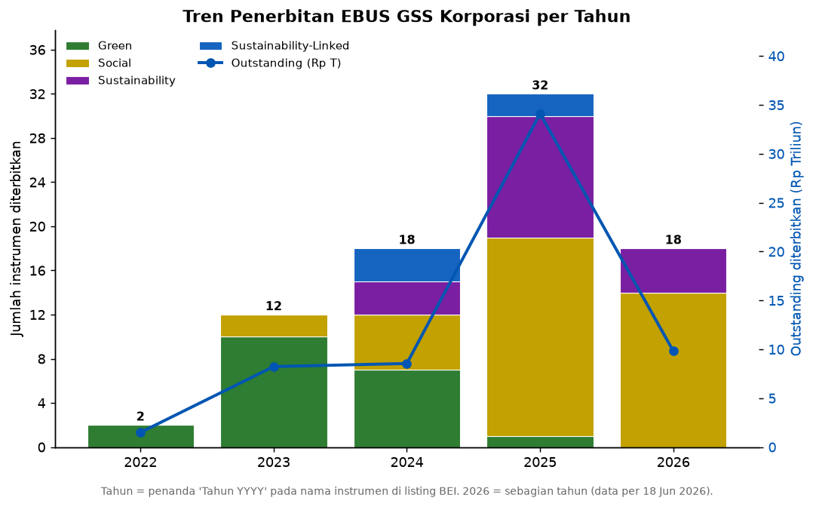
Grafik 6. Tren penerbitan EBUS GSS korporasi per tahun (2022–2026).

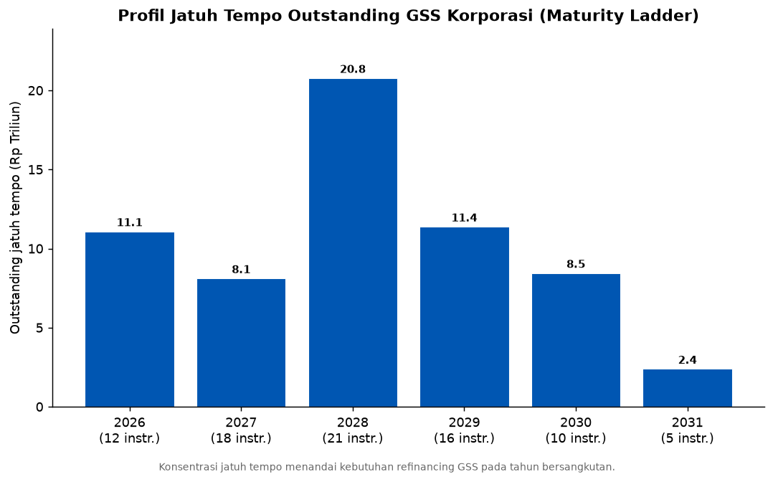
Grafik 7. Profil jatuh tempo outstanding GSS korporasi (maturity ladder).

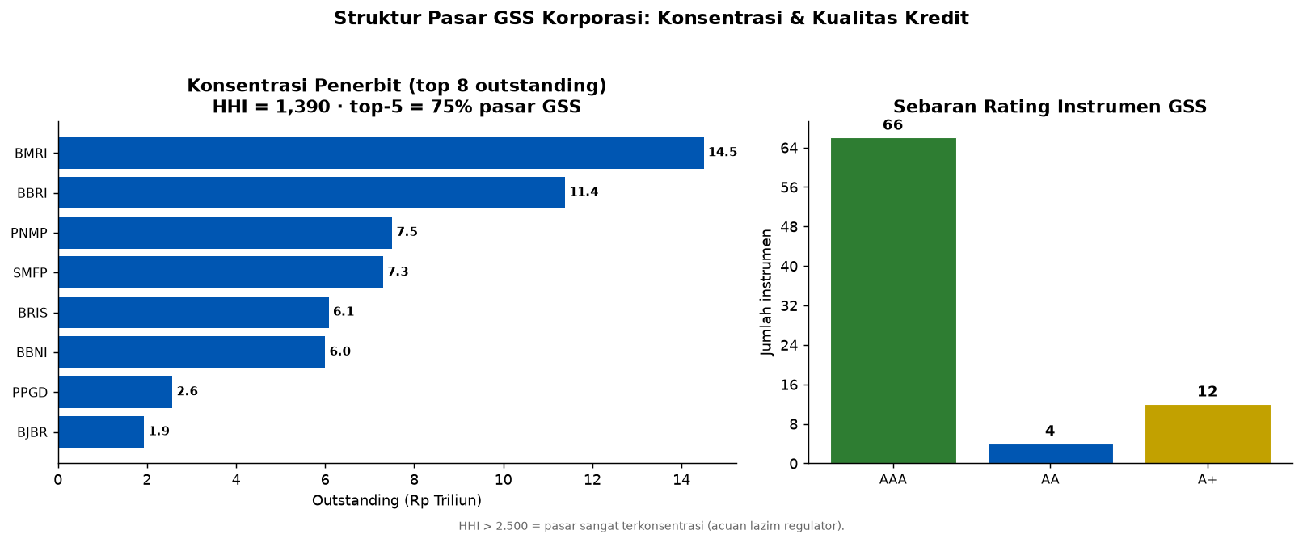
Grafik 8. Konsentrasi penerbit (HHI) & sebaran rating instrumen GSS.

F. Relevansi bagi Mandat BI / DSta
(1) Statistik pembiayaan iklim berbasis instrumen (*security-by-security*).
Kerangka ini memungkinkan BI/DSta mengkompilasi statistik GSS korporasi yang lebih lengkap dari yang tersedia di listing resmi BEI — konsisten dengan kebutuhan bank sentral terkini yang mendorong pelaporan climate finance per instrumen untuk keperluan analisis risiko iklim, skenario transisi, dan stress testing sektor keuangan.
(2) Skrining awal indikasi *greenwashing*.
Status verifikasi yang dihasilkan (Terverifikasi / Sebagian / Tidak dapat dinilai) memungkinkan prioritisasi tinjauan manual: instrumen dengan klaim GSS di nama namun teks penggunaan dana yang tidak mendukung klaim tersebut menjadi kandidat pertama untuk pendalaman melalui dokumen kerangka dan Impact Report penerbit. Ini adalah penyaringan pertama berbasis dokumen publik yang tersedia secara luas — bukan pengganti audit atau verifikasi substantif.
(3) Landasan analitis pengembangan pasar.
Data sensus (82 berlabel vs 1.437 universe) dan peta sektoral (dominasi pembiayaan UMKM; energi terbarukan sebagai komponen lingkungan terbesar) menyediakan landasan faktual untuk analisis kebijakan pengembangan pasar GSS korporasi Indonesia — termasuk identifikasi sektor yang masih underrepresented.
(4) Batas lingkup yang perlu dipahami.
Sistem ini tidak menilai apakah proyek yang didanai benar-benar mencapai dampak lingkungan/sosial yang diklaim. Sistem ini tidak melakukan verifikasi lapangan. Fungsinya adalah penyaringan dan pemetaan berbasis dokumen publik dengan jejak alasan yang dapat diperiksa — langkah pertama dalam sistem pemantauan, bukan langkah akhir.

10. Keterbatasan dan Catatan Kehati-hatian
Sesuai dengan prinsip kejujuran ilmiah, berikut keterbatasan yang perlu diperhatikan dalam menginterpretasikan hasil AN ini:
Terbatasnya data uji terverifikasi. Dengan hanya 27 instrumen GSS yang terverifikasi manual, evaluasi sistem belum dapat dianggap representatif untuk seluruh variasi instrumen GSS yang mungkin ada di pasar. Secara khusus, kelompok uji sangat didominasi Sustainability Bond (20 dari 27), sementara Green Bond hanya terwakili 1 instrumen dan Sukuk Wakaf tidak sama sekali. Hasil evaluasi untuk kelas-kelas minoritas ini tidak dapat ditarik kesimpulan statistik yang kuat.
Prospektus saja tidak cukup untuk verifikasi dua dimensi Sustainability. 12 dari 18 instrumen Sustainability Bond yang dipetakan hanya dapat dikonfirmasi dimensi sosialnya dari teks prospektus. Ini bukan kesalahan sistem — ini mencerminkan kenyataan bahwa banyak penerbit mencantumkan detail rencana penggunaan dana yang lebih lengkap di dokumen kerangka atau Impact Report, bukan di prospektus itu sendiri. Untuk analisis yang lebih mendalam, dokumen-dokumen tersebut perlu dimasukkan sebagai sumber tambahan.
Dominasi domain perbankan. 10 dari 12 emiten dalam data uji adalah bank. Karakteristik teks prospektus perbankan (terutama kehadiran kata-kata terkait UMKM di hampir semua dokumen, baik GSS maupun konvensional) berbeda dari sektor infrastruktur, manufaktur, atau properti. Kinerja sistem pada sektor-sektor non-perbankan belum tervalidasi secara memadai.
Kualitas dokumen yang bervariasi. Sebagian prospektus diajukan dalam format gambar (scan) tanpa teks yang dapat dibaca secara otomatis. Dalam kasus ini, sistem tidak dapat melakukan analisis dan secara transparan menandai instrumen tersebut sebagai "tidak dapat dinilai dari teks yang tersedia" — memerlukan tinjauan manual.
Taksonomi perlu diperbarui secara berkala. Kerangka GSS terus berevolusi (POJK 2023 menggantikan regulasi sebelumnya; Green Sukuk Framework 2025 memperbarui versi 2018/2021). Taksonomi yang digunakan dalam sistem ini perlu direvisi setiap kali terjadi pembaruan regulasi yang material.

11. Status Pelaksanaan dan Langkah Lanjutan

Yang Telah Diselesaikan
Tahap | Hasil
Penyusunan data acuan sovereign | 25 instrumen SBN GSS dengan kategori proyek terverifikasi
Kompilasi data uji korporasi | 27 prospektus GSS + 66 prospektus non-GSS, diverifikasi manual
Pembangunan sistem klasifikasi | Lima lapisan analisis; dapat ditelusuri per keputusan
Evaluasi akurasi | Diuji terhadap 93 dokumen; hasil disajikan di §8
Sensus pasar | 82 instrumen GSS berlabel dari 1.437 universe; outstanding Rp 62,21 T
Pemetaan sektoral | 27 instrumen gold set; distribusi 15 kategori eligible
Pemindaian prospektus non-GSS | 208 dokumen dari 70+ emiten; 0 kandidat GSS terkonfirmasi
Penulisan AN | Dokumen ini

Langkah Lanjutan yang Direkomendasikan
- Perluasan cakupan pemindaian: Sektor utilitas publik (PLN/PPLN, 63 instrumen, Rp 21,2 T) adalah prioritas berikutnya untuk pemindaian. Penambahan sektor ini akan memberikan estimasi yang lebih komprehensif tentang potensi GSS yang belum berlabel.
- Perluasan data uji: Menambahkan contoh Green Bond dan Sukuk Wakaf ke dalam data uji untuk memungkinkan evaluasi per kelas yang lebih seimbang.
- Integrasi dokumen kerangka (*bond framework*): Memasukkan dokumen kerangka penerbit dan Impact Report sebagai input analisis akan meningkatkan kualitas pemetaan sektoral secara signifikan.

12. Referensi
- Kementerian Keuangan RI / DJPPR — Green Bond & Green Sukuk Framework (2018); SDG Government Securities Framework (2021); Thematic Bonds & Sukuk Framework (2025).
- DJPPR Kemenkeu — Green Sukuk Allocation & Impact Report 2024 dan 2025; SDG Bond & Blue Bond Allocation & Impact Report 2025.
- OJK — POJK Nomor 18/POJK.04/2023 tentang Penerbitan dan Persyaratan Efek Bersifat Utang dan Sukuk Berwawasan Lingkungan, Sosial, dan Keberlanjutan.
- OJK — Taksonomi Hijau Indonesia (TKBI).
- ICMA — Green Bond Principles (2021, diperbarui 2025); Social Bond Principles (2023); Sustainability Bond Guidelines (2021).
- ACMF — ASEAN Green/Social/Sustainability Bond Standards.
- CICERO — Second Party Opinions atas Green Sukuk RI (2018, 2021); CICERO & IISD (2021); Sustainable Fitch (2025).
- Literatur acuan: kajian terkini tentang kompilasi statistik climate finance security-by-security oleh bank sentral; penerapan analisis teks berbasis AI untuk konsistensi pengungkapan transisi iklim.

